Střed Velikonočního tridia tvoří Velikonoční vigilie,
v liturgickém kalendáři to je noc z Bílé soboty na neděli Zmrtvýchvstání Páně, noc nocí – noc, kdy vstal z mrtvých Ježíš Kristus. Připomíná umučení, pohřbení a vzkříšení Ježíše Krista.
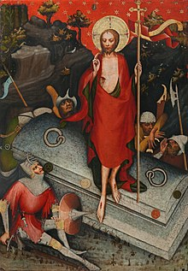
Mistr Třeboňského oltáře: Zmrtvýchvstání Krista

Slavnost Zmrtvýchvstání Páně, též Velikonoční neděle, nebo Boží hod velikonoční, je největší slavností křesťanského církevního roku, při níž se slaví Kristovo zmrtvýchvstání a vítězství nad smrtí představující vykoupení celého lidstva. Neděli Zmrtvýchvstání předchází Velikonoční vigilie, bohoslužba sobotní noci, v níž byl Ježíš vzkříšen. Oslava Velikonoc bezprostředně trvá po celý velikonoční oktáv, avšak velikonoční doba jako taková končí až 50. den, slavností Seslání Ducha svatého v době Letnic.

- Ke kterému datu připadne letos slavnost Letnic, slaví-li se 50. den po Velikonocích?

……………………………………………………………………………………………….……….……….
Velikonoční neděle je dnem zmrtvýchvstání Ježíše Krista. V neděli na Boží hod velikonoční chodili lidé do kostelů na slavnostní mši svatou, kde probíhalo svěcení pokrmů, jako jsou beránek, mazanec, vejce, chléb… Jídlo se pak jedlo venku na poli pro zajištění úrody, podávalo se i zvířatům pro zajištění zdraví a plodnosti. Svěcené vajíčko se rozdělilo mezi všechny členy rodiny, aby se udržela soudržnost. V neděli se nesmělo nikde pracovat, rodina trávila tento den pohromadě a společně jedla a pila. Odpoledne hospodář roznášel do polí proutky kočiček svěcených na Květnou neděli. Ženy a dívky zdobily kraslice a chlapci si pletli pomlázky z vrbových proutků. Pomlázka je nástroj spletený z několika proutků, většinou 6 až 12, typicky
ze sudého počtu. Slovo pomlázka vzniklo pravděpodobně od slova „pomladit“ a šlehání dívek symbolizuje předání svěžesti a pružnosti, síly
a zdraví mladého jarního prutu. Související význam má i odkaz na slovo „mlází“: houští z čerstvě zelených, tedy mladých výhonů rostlin. Proutek
a práskání jsou také symboly jarního blesku a hřmění. Práskáním se prý vyháněly zlé mocnosti, jako když jarní hřmění zapudí zlé duchy. V českých zemích je to poměrně stará tradice, kterou zmiňuje už ve 14. století pražský kazatel Konrád Waldhauser.

- Upleťte si velikonoční pomlázku, návod je zde:
Typický způsob splétání pomlázky je z osmi stejně dlouhých prutů, kdy se vrchní
z jedné čtveřice provléká zpředu prostředkem protější čtveřice, mezi jejími dvěma páry, a zadem se zase vrací na spodek/vnitřek své původní čtveřice. Vzniká tak svazek zhruba čtvercového průřezu.
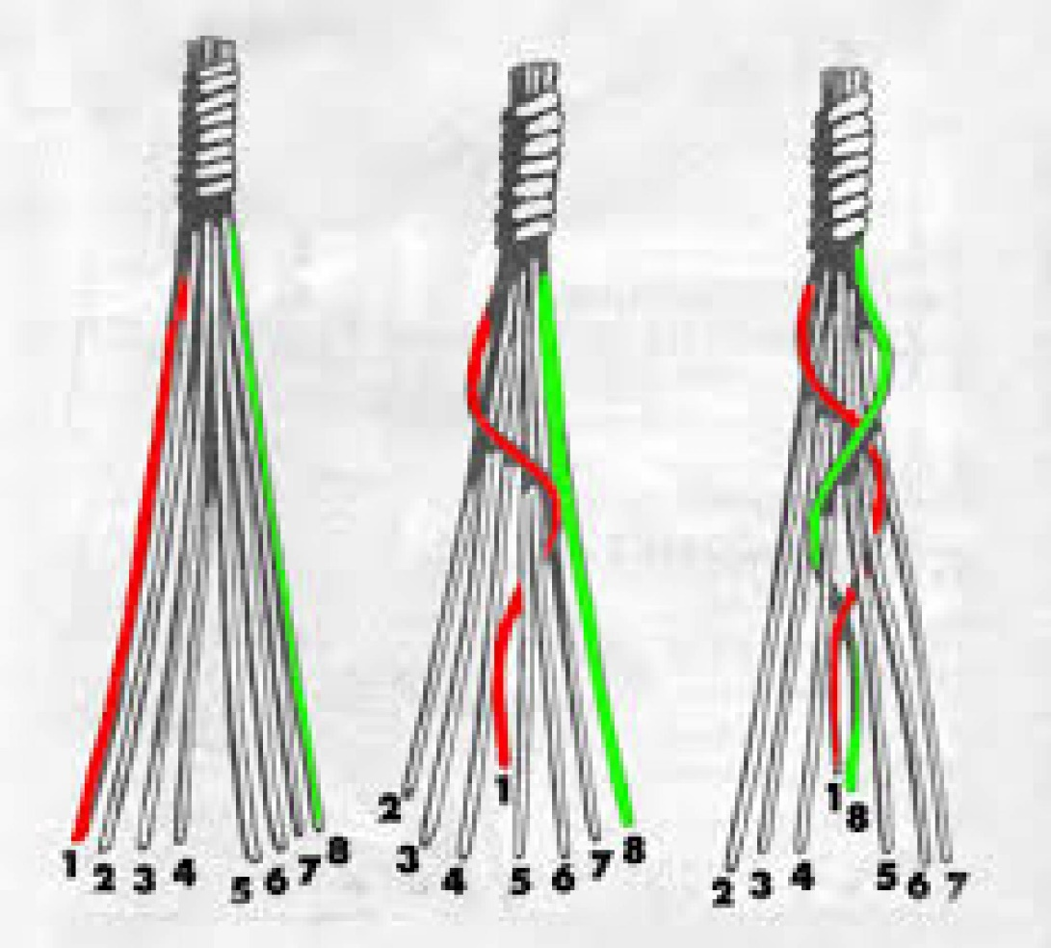

Kraslice malované samotným Bohem
Vajíčka byla v mnoha kulturách symbolem života a zrození. Již v předkřesťanské době se při různých příležitostech, zvláště pak na jaře, barvila nejčastěji na červeno. Vajíčka barvili například již staří Egypťané, Peršané a Římané. Barvení vajec, jak je známe dnes, pravděpodobně vychází z nejrůznějších křesťanských legend. V jedné z nich se traduje, že v době, kdy chodili Ježíš s Petrem po světě, poprosili chudou selku o nocleh a jídlo. Selka je přijala a připravila k večeři vejce. Ráno pak našla vejce opět celá, navíc krásně malovaná. Jiná legenda vypraví o sedlákovi, který cestou na trh potkal Krista, kterému pomohl s křížem. Ježíš se mu odvděčil zázrakem, všechna vejce, která sedlák na trh nesl, byla překrásně nazdobená.
Nejoblíbenější barvou byla vždy červená. Název kraslice má ze staroslovanského slova „krasnyj“, tedy červený. Červená je barvou lásky, je to optimistická barva tepla, života, barva krve i ochrany člověka. Vejce jako symbol symbolizuje nový život nebo znovuzrození. Z vejce se vyklube kuře, tedy z neživého objektu vznikne nový život. Velikonoční vejce je bezesporu nejznámějším symbolem velikonoc.

- Ozdobte si velikonoční kraslice:
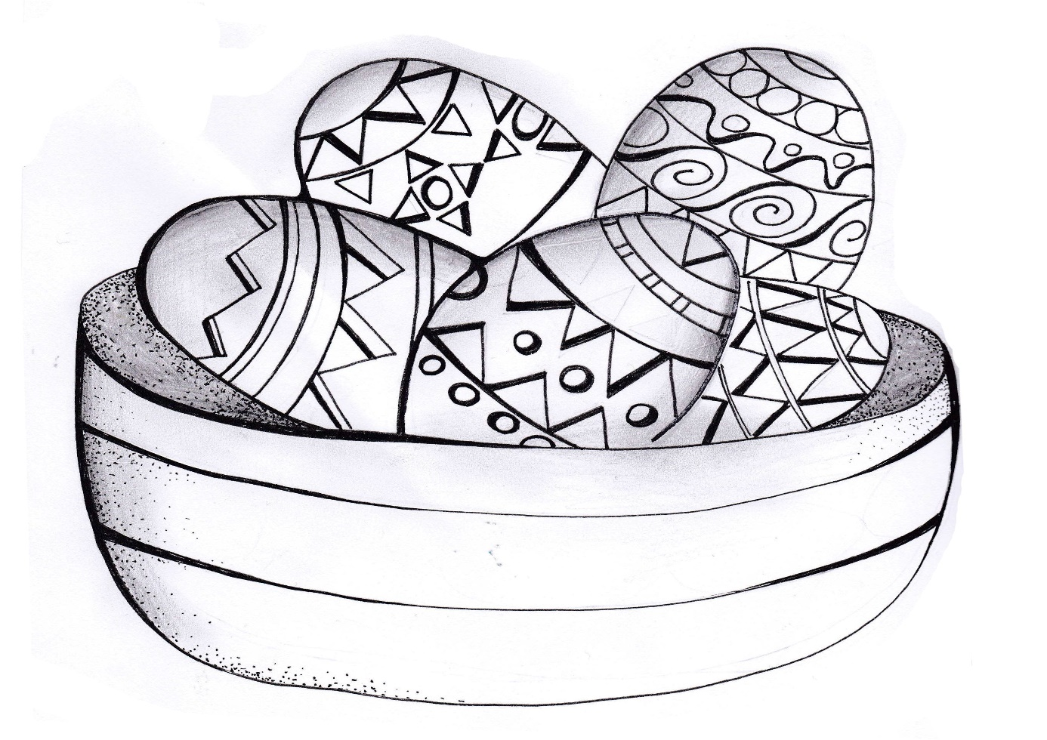

Vše souvisí se 40 denním postním obdobím, které končí Bílou sobotou. V této době byla zakázána vajíčka a maso a všechny mléčné produkty. Ovšem v této době slepice pilně snášejí
a vyvstával problém, co se všemi vejci. Díky uvaření se stala trvanlivější. Aby byla snadno rozlišitelná čerstvá a uvařená vejce, byla z počátku ta uvařená malována na červeno. Postupem času se začaly používat i další barvy a vajíčka byla zdobena různými způsoby. Tradici velikonočních vajíček můžeme vystopovat
do doby 5 000 let před Kristem.
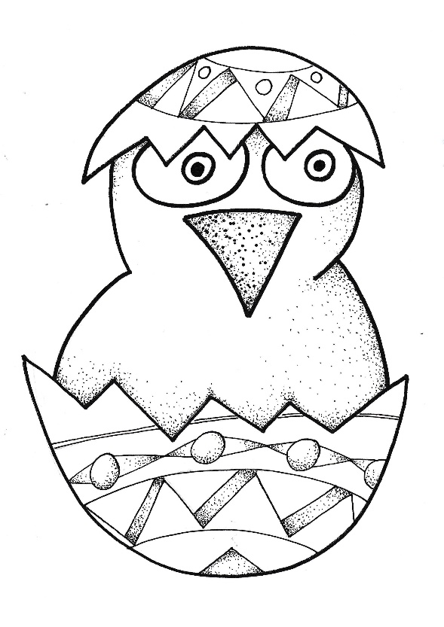

Přejeme vám poklidné nadcházející Velikonoční svátky
a bohatou pomlázku.

Zdroj: https://cs.wikipedia.org/, www.szm.cz

